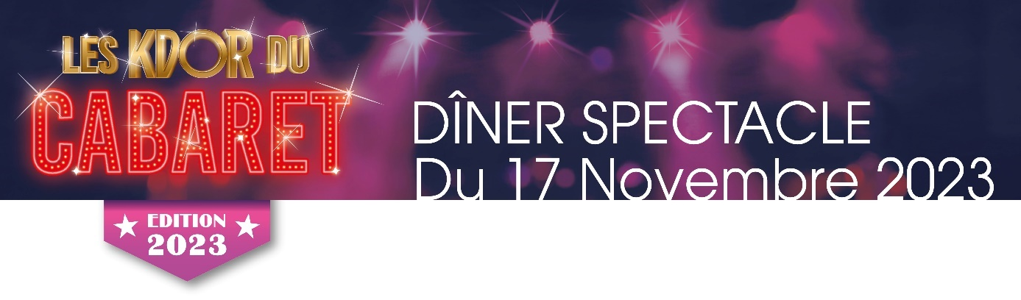

Bulletin de réservation

Chers amis des Kdor du cabaret, Ce bulletin de réservation vous offre la possibilité de prévoir immédiatement la réservation de vos places, ou même de vos tables à la grande soirée du 17 novembre 2023.
Non – Prénom / Dénomination :
Adresse :
CP : Ville :
Mobile : email :
Soirée du 17 novembre 2023 (sous réserve de confirmation ultérieure, en fonction du nombre de participants)
……………………..place (s) x 75 € = …………………………….€
Sous-total : ……………………….€

Fait à……………………………le……………………………….. 2023
Mode de règlement
Chèque à l’ordre de « association le sens de la fête «
Virt compte IBAN FR76 1170 6120 2356 0445 6001 746 - BIC AGRIFRPP817

Rien ne se fait de grand, qui ne soit une espérance exagérée (Jules Verne)
Association « le sens de la fête « infos@leskdorducabaret.com
Maison des Associations Sébastien de Bouard – BP N° 35 - 31 rue du Cormier – 17100 SAINTES

